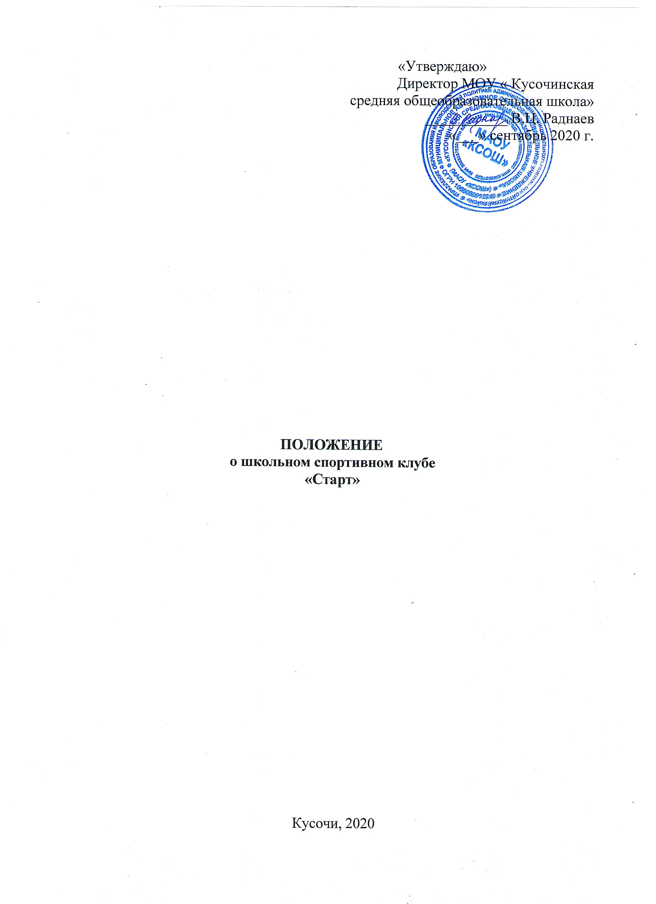

1 . Общие положения

1.1. Положение о школьном спортивном клубе «Старт» разработано на основе следующих документов:
- Федерального закона от 29.12.2012 № 273 - ФЗ «Об образовании в Российской Федерации»;
- Федерального закона от 4 декабря 2007 г. № 329-ФЗ « О физической культуре и спорте в Российской Федерации»(в редакции 2016 г.);
- Федерального закона от 19.05.1995 г. №82-ФЗ «Об общественных объединениях»(в редакции 2016 г.)
- Указа Президента Российской Федерации от 24 марта 2014 г. N 172 "О Всероссийском физкультурно-спортивном комплексе "Готов к труду и обороне" (ГТО)";
- Методические рекомендации по организации и развитию в общеобразовательных организациях школьных спортивных клубов (ШСК)
- Типового положения «О физическом воспитании детей и учащихся в образовательных учреждениях;
- Устава школы
1.2. Школьный спортивный клуб «Старт»(далее ШСК) является общественным объединением, деятельность которого направлена на привлечение обучающихся общеобразовательной организации к систематическим занятиям физической культурой и спортом.
1.3. Решение о создании школьного спортивного клуба (далее ШСК) принимается администрацией школы с учетом наличия материальных, финансовых, кадровых и иных условий.
1.4. Положение о ШСК утверждается директором школы.
1.5. ШСК может иметь собственное наименование, флаг и спортивную эмблему.
1.6. Формами самоуправления в ШСК является общее собрание и Совет ШСК.
1.7. Для открытия ШСК издается приказ директора школы, которым назначается руководитель клуба из числа педагогических работников школы.
1.8.Деятельность ШСК регламентируется локальными актами школы;
1.9. В своей практической деятельности ШСК руководствуется настоящим положением.

2. Цель и задачи школьного спортивного клуба

2.1.Цель: активное содействие физкультурно-спортивному и духовно- нравственному воспитанию учащихся, укрепление их здоровья, формирование высокого уровня психофизической готовности к трудовой деятельности и защите Отечества.
2.2. Задачи деятельности ШСК:
- пропаганда здорового образа жизни, личностных и общественных ценностей физической культуры и спорта;
- закрепление и совершенствование умений и навыков, полученных на уроках физической культуры, формирование жизненно необходимых физических качеств;
- формирование у детей ранней мотивации и устойчивого интереса к укреплению здоровья, физическому совершенствованию; совершенствованию;
- вовлечение обучающихся в систематические занятия физической культурой и спортом;
- совершенствование организации различных форм физкультурно-оздоровительной и спортивно-массовой работы с детьми и подростками;
- развитие в школе традиционных и наиболее популярных в Ярославском регионе видов спорта;
- профилактика асоциальных проявлений в детской и подростковой среде;
- воспитание у обучающихся чувства гордости за свою школу, развитие культуры и традиций болельщиков спортивных команд;
- улучшение спортивных достижений обучающихся школы;
2.3 Достижение указанных цели и задач осуществляется в единстве с общими образовательными и воспитательными целями школы.

3. Основы деятельности школьного спортивного клуба

3.1. Основными принципами создания и деятельности школьного спортивного клуба являются добровольность, равноправие, сотрудничество детей и взрослых, самоуправление и соблюдение законности.
3.2 Основной деятельностью школьного спортивного клуба является:
- обеспечение систематического проведения внеклассных физкультурно-спортивных мероприятий;
- организация постоянно действующих спортивных секций;
- создание и подготовка команд обучающихся по различным видам спорта для участия в соревнованиях разного уровня: межшкольных, муниципальных, окружных и краевых соревнованиях;
- проведение внутришкольных соревнований, товарищеских спортивных встреч между классами и другими школами района и в рамках сетевого сотрудничества;
- проведение спортивных праздников;
- пропаганда физической культуры и спорта;
- расширение и укрепление материально-технической базы (оборудование спортивных сооружений и уход за ними, ремонт инвентаря);
3.3. Деятельность школьного спортивного клуба должна быть согласована с планом работы школы, а также календарным планом спортивных мероприятий школы, района.

4. Организация работы школьного спортивного клуба

4.1.Руководство деятельностью ШСК осуществляет директор школы.
4.2. Непосредственное организационное и методическое руководство осуществляет руководитель ШСК, назначенный директором школы.
4.3. Высшим органом самоуправления спортивного клуба является Совет ШСК.
4.4. Руководство работой в классах осуществляют представители Комитета по спорту.
4.5. Руководство в командах осуществляют капитаны, избираемые сроком на один год, спортивный сезон и (или) на время проведения спортивного мероприятия в зависимости от вида спорта.

5. Совет школьного спортивного клуба

5.1. Руководящим органом самоуправления ШСК является Совет клуба, состоящий из представителей:
- обучающихся (президент коллегиального органа управления обучающихся Республики юных Кусочинцев, руководитель и представитель от параллелей (классов), отвечающих за Комитет по спорту);
- родителей (законных представителей);
- педагогического коллектива;
- представителей социальных партнёров ШСК.
5.2. Состав Совета клуба 3-5 человек.
5.3. Обязанности между членами Совет клуба определяет самостоятельно (руководство комиссиями: спортивно-массовой работы, организационно-методической работы, пропаганде физической культуры и спорта).
5.4. Решения Совета клуба правомочны, если на заседании присутствуют не менее 2/3 от общего числа членов Совета.
5.5. Решения принимаются на заседаниях Совета клуба простым большинством голосов от общего числа присутствующих членов Совета.
5.6. Заседания Совета клуба проводятся не реже одного раза в месяц и оформляются протоколом.
5.7. Совет клуба:
- принимает решение о названии клуба;
- утверждает символику клуба;
- утверждает план работы на год и ежегодный отчёт о работе клуба;
- принимает решения о приеме и исключении членов клуба;
- организует проведение общешкольных спортивных мероприятий;
- отвечает за выполнение плана работы клуба, заслушивает отчеты членов клуба о выполнении запланированных мероприятий;
- обеспечивает систематическое информирование обучающихся и родителей (законных представителей) о деятельности клуба;
- обобщает накопленный опыт работы и обеспечивает развитие лучших традиций деятельности клуба;
- готовит предложения руководителю школы о поощрении членов клуба, обеспечивших высокие результаты в организационной, физкультурно-оздоровительной и спортивно-массовой работе.

6. Руководитель школьного спортивного клуба

- назначается из числа педагогических работников школы;
- входит в состав Совета по должности, руководит его работой в рамках своих компетенций;
- осуществляет взаимодействие с администрацией школы, органами местного самоуправления , спортивными организациями и учреждениями, другими школьными спортивными клубами.

7. Права и обязанности членов школьного спортивного клуба

7.1.Членами ШСК могут быть обучающиеся школы, преимущественно занимающиеся в спортивных секциях физкультурно-спортивной, туристско-краеведческой, педагогические работники, родители (законные представители) обучающихся, а также действующие спортсмены и ветераны спорта.
7.2. Все члены клуба имеют равные права и несут равные обязанности.
7.3.Член клуба имеет право:
- избирать и быть избранными в руководящий орган клуба;
- участвовать во всех мероприятиях, проводимых клубом;
- вносить предложения по вопросам совершенствования деятельности клуба;
- использовать символику клуба;
- входить в состав сборной команды клуба;
- получать всю необходимую информацию о деятельности клуба.
7.4. Члены клуба обязаны:
- соблюдать Положение о ШСК;
- бережно относится к оборудованию, сооружениям и иному имуществу школы;
- соблюдать правила техники безопасности при проведении занятий;
- показывать личный пример здорового образа жизни и культуры болельщика.

8. Содержание работы школьного спортивного клуба

8.1. Основными направлениями в работе ШСК являются:
- привлечение учащихся к занятиям физической культурой и спортом;
- открытие спортивных секций;
- укрепление и сохранение здоровья школьников при помощи регулярных занятий в спортивных кружках и секциях;
- организация здорового досуга учащихся;
- организация и проведение массовых физкультурно-оздоровительных и спортивных мероприятий в школе.
8.2. Занятия в спортивных секциях проводятся в соответствии с программами, учебными планами.
8.3. Организацию и проведение занятий осуществляют педагоги школы.
8.4. Комплектование учебных групп спортивных секций осуществляется с учетом пола, возраста, состояния здоровья и уровня физической подготовленности, спортивной направленности, желанию детей.
8.5. Медицинский контроль за всеми занимающимися в спортивных секциях осуществляется педагогами во взаимодействии с медицинским персоналом сельской амбулатории.
8.6. ШСК, в пределах выделенных средств и в соответствии с утвержденным календарным планом спортивных мероприятий, может проводить внутришкольные и открытые первенства, матчевые встречи, турниры и другие соревнования.
9. Материально-техническая база школьного спортивного клуба

Для проведения физкультурно-оздоровительной работы в ШСК используются спортивный инвентарь и оборудование, спортивные залы и спортивные площадки, на базе которых создан ШСК, а также другие спортивные сооружения, которые имеют разрешение на организацию и проведение физкультурно-оздоровительных и спортивно-массовых мероприятий.

10. Документация школьного спортивного клуба, учет и отчетность.

10.1. В своей деятельности ШСК руководствуется своим планом работы, календарным планом спортивно-массовых, оздоровительных и туристских мероприятий разного уровня.
10.2. ШСК должен иметь:
- Приказ по школе об открытии Школьного Спортивного Клуба;
- Положение о Школьном Спортивном Клубе;
- Списки членов ШСК;
- информационный стенд о деятельности ШСК (название, эмблема, календарный план мероприятий, экран проведения соревнований по классам(параллелям), поздравление победителей и призеров соревнований);
- программы , учебные планы, расписание занятий;
- журналы учебных групп, занимающихся в спортивных секциях;
- годовые отчеты о проделанной работе;
- протоколы соревнований по видам спорта, положения о них и других мероприятиях;
- контрольно-переводные нормативы по общей и специальной физической подготовке, протоколы и графики проведения испытаний по ним;
- результаты и итоги участия в соревнованиях разного уровня.;
- протоколы заседания Совета клуба;
- инструкции по охране труда;
- правила по технике безопасности при проведении учебно-тренировочных занятий и спортивно-массовых мероприятий;
- должностные инструкции.
10.3. В ШСК ведется следующая документация:
-календарь спортивно-массовых мероприятий на учебный год;
- журнал учета занятий в спортивных секциях и группах общефизической подготовки;
- книга рекордов учащихся школы.
10.4. Внеклассная физкультурно-спортивная работа в школе планируется на учебный год.
10.5. В план включаются следующие разделы:
- физкультурно-оздоровительная и спортивно-массовая работа;
- медицинский контроль;
- работа по укреплению материально-технической базы спортивного клуба.
10.6. План утверждает директор и доводит до сведения педагогического коллектива школы.
10.7. Совет клуба отчитывается о проделанной работе один раз в год перед общим собранием представителей классов.

11. Источники финансирования школьного спортивного клуба

11.1.Занятия в ШСК осуществляются педагогами в рамках своего функционала.
11.2. ШСК имеет право привлекать, в соответствии с законодательством РФ: целевые, спонсорские средства; благотворительные пожертвования юридических и физических лиц – внесение добровольных денежных средств на расчетный счет школы.

